ТЕМА 14.
РАСЧЕТ ОТОПИТЕЛЬНЫХ ПРИБОРОВ

14.1 Тепловой поток отопительных приборов

В связи с влиянием большого количества факторов на коэффициент теплопередачи отопительного прибора последний определяется экспериментально. Результаты по определению коэффициента теплопередачи $к$, Вт/м²·ºС, принято обрабатывать в виде формул следующего вида: при теплоносителе вода

$k=m⋅{Δt}_{\text{ср}}^{n}⋅G_{\text{пр}}^{р}⋅в$, (14.1)

где $m$ - коэффициент, величина которого зависит от вида отопительного прибора и схемы подачи теплоносителя в прибор;
${Δt}_{\text{ср}}$ – температурный напор, ºС;
$G_{\text{пр}}$ – массовый расход теплоносителя через отопительный прибор, кг/с;
$в$ – поправочный коэффициент на расчетное барометрическое давление.
$n, p$ – эмпирические показатели степени соответственно при температурном напоре и расходе теплоносителя.
При теплоносителе водяной насыщенный пар коэффициент теплопередачи определяется по формуле

$k=m⋅{Δt}_{\text{ср}}^{n}⋅в$, (14.2)

где $m, {Δt}_{\text{ср}}, в, n, p$ – то же что в формуле (14.1).
При расчете отопительных приборов более удобны формулы, в которых теплотехнические показатели приборов выражены через плотность теплового потока $q$, Вт/м², т. е.

$q=k⋅{Δt}_{\text{ср}}$, (14.3)

Подставив в (14.3) из (14.1) получим

$q=m⋅{Δt}_{\text{ср}}^{n}⋅G_{\text{пр}}^{р}⋅в⋅{Δt}_{\text{ср}}=m⋅{Δt}_{\text{ср}}^{n+1}⋅G_{\text{пр}}^{р}⋅в$. (14.4)

Теплопередача отопительного прибора площадью $F$, м², может быть определена по формуле

$Q_{\text{пр}\text{.}д}=q⋅F$, (14.5)

где $Q_{\text{пр}\text{.}д}$ – теплопередача отопительного прибора, Вт.
Подставив из (14.4) в (14.5) получим

$Q_{\text{пр}\text{.}д}=m⋅{Δt}_{\text{ср}\text{.} (\text{ном})}^{n+1}⋅G_{\text{пр}}^{Р}⋅в⋅F$. (14.6)

При стандартных условиях выражение (6) можно записать в виде

$Q_{\text{пр}\text{.}д (\text{ном})}= m⋅{Δt}_{\text{ср} (\text{ном})}^{n+1}⋅G_{\text{пр}(\text{ном})}^{Р_{ }}⋅в_{(\text{ном})}⋅F$. (14.7)

Поделив почленно выражение (14.6) на выражение (14.7) получим

$\frac{Q_{\text{пр}\text{.}д}}{Q_{\text{пр}\text{.}д (\text{ном})}}=\frac{m⋅{Δt}_{\text{ср}}^{n+1}⋅G_{\text{пр}}^{р}⋅в⋅F}{m⋅{Δt}_{\text{ср} (\text{ном})}^{n+1}⋅G_{\text{пр} (н\text{ом})\text{.}}^{р}⋅в_{(\text{ном})}⋅F}$. (14.8)

Из (14.8) определим теплопередачу отопительного прибора , Вт, по формуле

$Q_{\text{пр}\text{.}д}=Q_{\text{пр}\text{.}д( \text{ном})}{\left(\frac{{Δt}_{\text{ср}}^{n}}{{Δt}_{\text{ср}( \text{ном})}}\right)}^{n+1}⋅{\left(\frac{G_{\text{пр}}}{G_{\text{пр} (\text{ном})}}\right)}^{р}⋅\frac{в}{в_{(\text{ном})}}$. (14.9)

Подставив в (14.9) численные значения величин, будем иметь

$Q_{\text{пр}\text{.}д}=Q_{\text{пр}\text{.}д( \text{ном})}{\left(\frac{{Δt}_{\text{ср}}}{\text{70}}\right)}^{n+1}⋅{\left(\frac{G_{\text{пр}}}{0,1}\right)}^{р}⋅\frac{в}{1}=Q_{\text{пр}\text{.}д(\text{ном})}{\left(\frac{{Δt}_{\text{ср}}}{\text{70}}\right)}^{n+1}⋅{\left(\frac{G_{\text{пр}}}{0,1}\right)}^{р}⋅в$ (14.10)

В настоящее время в формулу (14.10) введены еще два коэффициента $ψ$ и $Z$. С учетом последних будем иметь:

$Q_{\text{пр}\text{.}д}=Q_{\text{пр}\text{.}д( \text{ном})}{\left(\frac{{Δt}_{\text{ср}}}{\text{70}}\right)}^{n+1}⋅{\left(\frac{G_{\text{пр}}}{0,1}\right)}^{р}⋅в⋅ψ⋅Ζ$, (14.11)

где $ψ$ – коэффициент, учитывающий уменьшение теплового потока при движении теплоносителя через отопительный прибор по схеме «снизу-вверх»;
$Ζ$ – коэффициент, учитывающий схему присоединения прибора и изменения показателя степени $р$ в различных диапазонах расхода теплоносителя.
Произведение обозначим

$\left[(\frac{{Δt}_{\text{ср}}}{\text{70}})^{n+1}⋅(\frac{G_{\text{пр}}}{0,1})^{р}⋅в⋅ψ⋅Ζ\right]=ϕ_{к}$, (14.12)

и назовем его комплексным коэффициентом приведения номинального теплового потока прибора к расчетным условиям.

14.2. Определение числа элементов отопительного прибора или числа отопительных приборов принятого типа

Требуемая теплопередача прибора в рассматриваемое помещение $Q_{п}$, Вт

$Q_{п}=Q_{\text{пр}}−0,9⋅Q_{\text{тр}}$, (14.13)

где $Q_{\text{тр}}$ – суммарная теплопередача открыто проложенных в пределах помещения труб, Вт;
$Q_{\text{пр}}$ – тепловая нагрузка отопительного прибора, Вт;
0,9 – коэффициент учета полезной теплопередачи, открыто проложенных в помещении труб.
Теплопередача открыто проложенных в помещении труб $Q_{\text{тр}}$, Вт, определяется по формуле

$Q_{\text{тр}}=\sum{К_{\text{тр}}⋅π⋅d_{н}⋅l⋅\left(t_{m}−t_{в}\right)}$, (14.14)

где $K_{\text{тр}}$ – коэффициент теплопередачи трубопровода, Вт/м²·ºС;
$d_{н}$ – наружный диаметр трубопровода, м;
$l$ – длина трубопровода, м;
$t_{т}$ – средняя температура теплоносителя в трубопроводе, ºС;
$t_{в}$ – температура воздуха в помещении, ºС.
В случае чугунных секционных радиаторов далее определяется коэффициент $β_{3}$, учитывающий число секций в приборе, по формуле

$β_{3}=0,\text{97}+\frac{\text{34}}{N_{\text{ор}}⋅Q_{\text{пр}\text{.}д(\text{ном})}}$, (14.15)

где $N_{\text{ор}}$ – ориентировочное число секций в радиаторе, секц.;
$Q_{\text{пр}\text{.}д( \text{ном})}$ – теплопередача секции при стандартных условиях, Вт.
Число секций (ориентировочное) в радиаторе $N_{\text{ор}}$ определяется по формуле
$N_{\text{ор}}=\frac{Q_{п}}{Q_{\text{пр}\text{.}д}}$, (14.16)

где $Q_{\text{пр}\text{.}д}$ – теплопередача секции, Вт.
Число секций в радиаторе $N$ определяется по выражению

$N=N_{\text{ор}}\frac{β_{4}}{β_{3}}$, (14.17)

где $β_{4}$ – коэффициент, учитывающий способ установки отопительного прибора. Величина коэффициента $β_{4}$ принимается из таблиц.
Число секций, принимаемое к установке, определяется путем округления величины $N$ (если оно дробное) до целого числа в соответствии с известным правилом округления.
Число конвекторов или стальных панелей принятого типа определяется по формуле

$N_{к\text{.} \text{ст}\text{.} п\text{.}}=\frac{Q_{п}}{Q_{\text{пр}\text{.}д}}$, (14.18)

где $Q_{\text{пр}}$ – теплопередача отопительного прибора, Вт.
Для предварительного выбора типоразмера конвектора или стальной панели можно рекомендовать следующее выражение

$Q_{н\text{.} т\text{.}}=\frac{Q_{п}}{ϕ_{к}}$, (14.19)

где $Q_{н\text{.} т\text{.}}$ – требуемый номинальный тепловой поток, Вт;
$ϕ_{к}$ – комплексный коэффициент приведения номинального теплового потока прибора к расчетным условиям.

14.3. Испытание систем водяного отопления

По завершению монтажных работ монтажными организациями должны быть выполнены испытания систем отопления на герметичность. Под герметичностью понимаются свойства конструкции или материала препятствовать проникновению жидкости, газа или пара.
При испытании на герметичность систему заполняют пробным веществом, под которым понимается жидкость, газ или пар, проникновение которых через течь регистрируют при испытании. Пробное вещество, используемое для испытания на герметичность, не должно оказывать вредного воздействия на испытываемую систему.
В зависимости от рода пробного вещества методы испытания на герметичность подразделяются на две группы: жидкостные и газовые. Для испытания систем отопления и теплоснабжения применяют следующие методы: гидростатический и манометрический. Другие методы (пузырьковый, массоспектрометрический, галогенный) обычно не применяются.
При гидростатическом методе систему заполняют пробной жидкостью, отсекают подачу жидкости и выдерживают в течение определенного времени. О негерметичности судят по появлению капель на арматуре и поверхности трубопроводов.
При манометрическом методе систему заполняют пробным газом под давлением, отсекают подачу газа и выдерживают в течение определенного времени. О негерметичности судят по величине понижения давления в системе.
Испытание систем водяного отопления на герметичность производится гидростатическим или манометрическим методами с составлением акта по специальной форме [Приложение 1]. Испытание гидростатическим методом должно производиться при положительной температуре воздуха в помещении. В качестве пробного вещества обычно используется вода. Для проведения испытания систему следует заполнить водой.
Испытание систем при гидростатическом методе должно производиться пробным давлением 1,25 рабочего давления, но не более 0,6 МПа [13]. Необходимое пробное давление может быть создано водопроводом. В этом случае к системе присоединяется линия от водопровода по следующей схеме (рис.14.1).
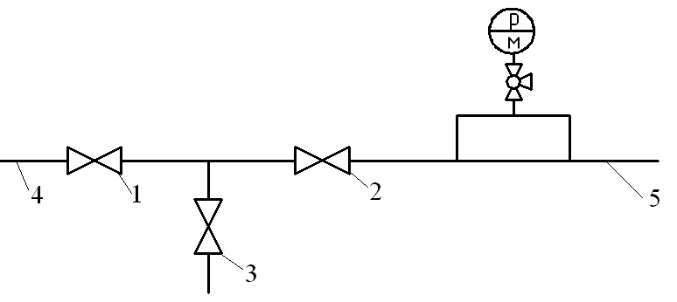
Рис. 14.1 - Схема для подачи воды от водопровода при испытании системы гидростатическим методом: 1, 2, 3 – вентили или шаровые краны; 4 – трубопровод от водопровода; 5 – трубопровод к системе отопления.
При испытаниях приоткрываются вентили 1 и 2. Вентиль 3 находится в закрытом состоянии и в системе постепенно за счет поступления воды из водопровода создается необходимая величина пробного давления, после чего вентили 1 и 2 закрываются, а вентиль 3 открывается. Открытый вентиль 3 дает возможность полностью удостовериться в том, что давление в водопроводной сети не оказывает никакого влияния на давление в системе.
Система считается выдержавшей испытание, если при нахождении ее в течение 5 минут под пробным давлением падение давления не будет превышать 0,02 МПа и не появятся течи в сварных швах, стенках труб, фланцевых соединениях, арматуре и в отопительных приборах.
Так как вода является жидкостью практически несжимаемой, даже незначительный объем воды, нагнетаемой в заполненную водой систему, может создать в ней большое давление, поэтому в системе, заполненной только водой, пробное давление создается быстро. Если в системе присутствует воздух, то при нагнетании воды в нее воздух будет сжиматься и давление в системе будет повышаться медленно. Если давление в линии водопровода недостаточно, то для создания необходимого давления может использоваться гидравлический пресс (рис.14.2), который используется также и при отсутствии водопровода.
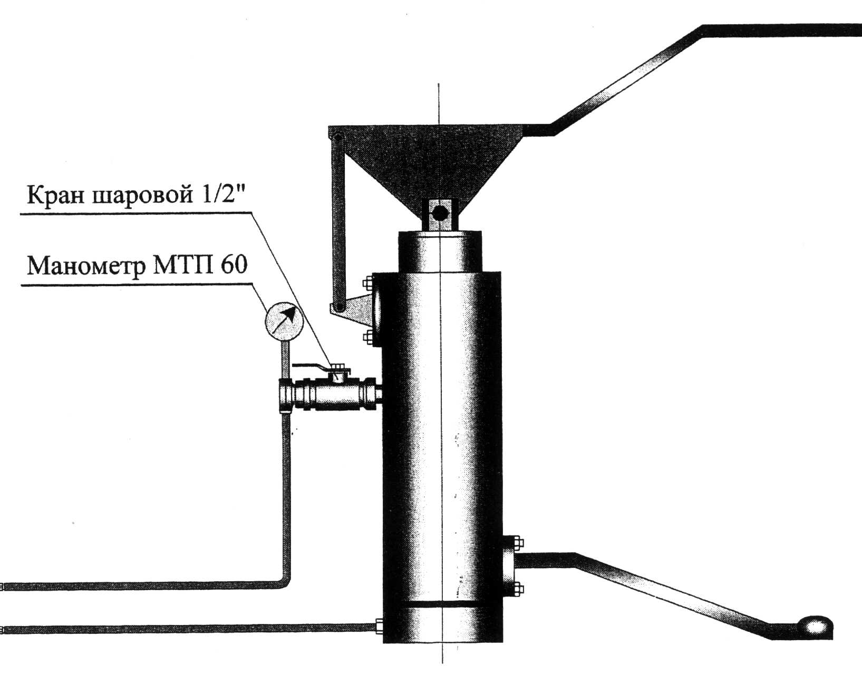
Рис.14.2 – Гидропресс ручной ГПР
При использовании гидравлического пресса от него прокладывается трубопровод к системе по следующей схеме (рис.14.3 ).
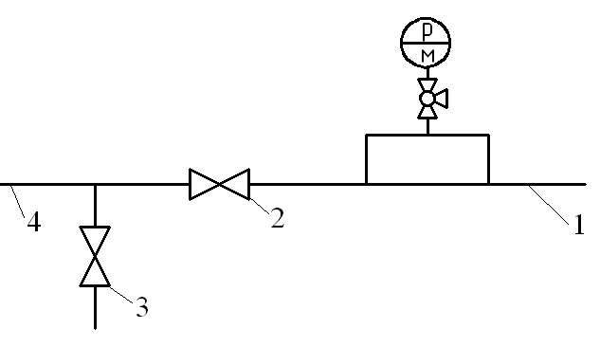
Рис. 14.3 - Схема трубопровода от гидравлического пресса к системе отопления: 1 – трубопровод к системе; 2, 3 – вентили; 4 – трубопровод от гидравлического пресса
Закрыв вентиль 3 и приоткрыв вентиль 2 медленно подкачивают воду в систему гидропрессом, создав в системе необходимое пробное давление. Затем подкачку воды прессом прекращают, закрывают вентиль 2 и открывают вентиль 3, при этом наблюдают за стрелкой манометра.
При манометрическом методе испытания в качестве пробного вещества обычно используют воздух. Систему необходимо заполнить воздухом и создать в ней пробное избыточное давление равное 0,15 МПа. При обнаружении дефектов монтажа на слух следует снизить давление до атмосферного и устранить дефект, затем заполнить систему воздухом, избыточным давлением до 1 МПа и выдержать ее под пробным давлением в течение 5 минут. Система считается выдержавшей испытание, если при нахождении ее под пробным давлением падение давления не превысит 0,01 МПа. Испытание манометрическим методом допускается производить при отрицательных температурах наружного воздуха.
Системы панельного отопления испытываются, как правило, гидростатическим методом. Испытание систем должно производиться до заделки монтажных окон пробным давлением 1 МПа в течение 15 минут. Система признается выдержавшей испытание, если падение давление в ней не превысит 0,01 МПа.
Для систем панельного отопления, в которых имеются обычные отопительные приборы, величина пробного давления не должна превышать пробного давления для установленных в системе отопительных приборов.
В системе водяного отопления необходимо провести тепловые испытания. При положительной температуре наружного воздуха эти испытания проводятся при температуре воды в подающей магистрали не менее 60°С. Тепловые испытания следует проводить в течение 7 часов, при этом проверяется равномерность прогрева всех отопительных приборов на ощупь. При отсутствии в теплое время года источников теплоты тепловые испытания должны быть проведены с подключением к источнику теплоты. Тепловые испытания при отрицательной температуре наружного воздуха должны производиться при температуре теплоносителя в подающем трубопроводе соответствующей температуре наружного воздуха во время испытания по температурному графику, но не менее 50°С.
Циркуляционное давление в системе принимается согласно рабочей документации.
При испытании на герметичность должны применяться пружинные манометры класса точности не ниже 1,5 с диаметром корпуса не менее 160 мм, шкалой на номинальное давление около 4/3 измеряемого, с ценой деления 0,01 МПа, прошедшие проверку в установленном порядке.

14.4. Испытание оборудования систем водяного отопления

При испытании оборудования (насосов, дымососов) должны быть выполнены следующие работы:
1) проверка установленного оборудования и выполненных работ рабочей документации;
2) испытание оборудования на холостом ходу и под нагрузкой в течение 4 часов непрерывной работы. При этом проверяется балансировка колес и роторов в сборе насосов или дымососов. Относительная бесшумность работы;
3) качество сальниковой набивки;
4) исправность пусковых устройств;
5) степень нагрева электродвигателя на ощупь;
6) проверяется выполнение требований сборки и монтажа оборудования, указанных технической документацией предприятий, заводов и фирм изготовителей.

